1133730206 李天宝 第二次作业

12.

int height;

void fun(node \*p,int level)

{

if(p==NULL)return;

p->lev=level;

height=(height>level)?height:level;

fun(p->lc,level+1);

fun(p->rc,level+1);

}

13.

对于一棵二叉树，顶点最多的情况就是一个满二叉树。

一个高为h的满二叉树，共有2h-1个叶子节点，（1+2+4+…+2h-1）=2h-1个节点，而2h-1-2h-1-1=2h-1-2<2h-1-1

所以高为h的二叉树，内部结点个数小于2h-1-1，叶结点个数小于等于2h-1

14.

void fun(node \*p,int len)

{

if(p->lw==0&& p->rw==0)

{

MW[K]=(MW[K]>len)?MW[K]:len;

return;

}

if(p->lw!=0)

fun(p->lc,len+ p->lw);

if(p->rw!=0)

fun(p->rc,len+ p->rw);

}

16.

void inOrder(node \*head)

{

node \*p=head;

int count=1;

bool flag=0;

head->Rtag=1;

while(p!=head&&flag==1)

{

if(p==head)

flag=1;

if(p->lchild!=NULL)

{

p->lchild->Rtag=p;

p=p->lchild;

count=count\*2;

}

else if(p->rchild!=NULL)

{

p->rchild->Rtag=p;

p=p->rchild;

count=count\*2+1;

}

else if(count%2==0)

{

p->Rtag->child->Rtag=p->Rtag;

p=p->Rtag->rchild;

count++;

}

else

{

while(c%2!==0)

{

c/=2;

p=p->Rtag;

}

}

}

}

34.

void preorder(node \*p)

{

if(p==NULL)return;

cout<<"{"<<p->num;

if(p->lc!=NULL||p->rc!=NULL)

cout<<":";

preorder(p->lc);

if(p->rc!=NULL)

cout<<",";

preorder(p->rc);

cout<<"}";

}

36.

a 0.07 11111

b 0.09 11110

c 0.12 1110

d 0.22 110

e 0.23 10

f 0.27 0

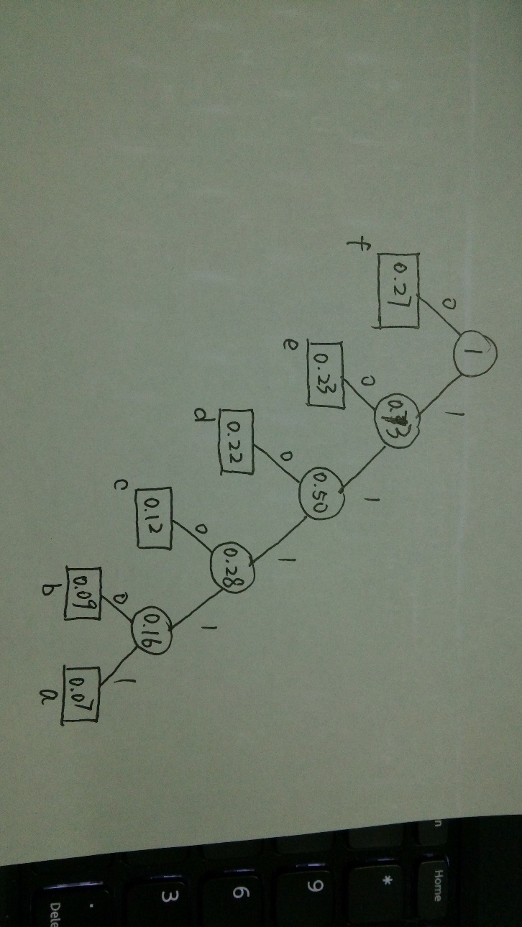

w=0.27\*1+0.23\*2+0.22\*3+0.12\*4+0.09\*5+0.07\*5=2.67